Курсовая работа «Тестирование API»: функционал «Личные события»

Задача / О проекте
Продолжение первой курсовой работы: та же функциональность «Личные события» портала преподавателя Skyeng, но на уровне API. Моя роль: анализ документации API-контрактов, проектирование позитивных и негативных тест-кейсов, создание коллекции в Postman с тест-скриптами, проведение тестирования и оценка готовности бэкенда к релизу.

Что я делал
- Изучил документацию API-контрактов личных событий.
- Спроектировал 15 тест-кейсов: 10 позитивных, 5 негативных.
- Создал коллекцию в Postman: папки «Позитивный»/«Негативный», переменные base_url/my_token/event_id/startAt, тест-скрипты для проверки кода ответа и автосохранения ID событий.
- Запустил тест-ран коллекции и проверил все 15 запросов на соответствие документации.
- Оформил 6 дефектов в трекере с шагами воспроизведения, приоритетом и серьёзностью.
- Дополнил отчёт о тестировании результатами API-тестирования и выводами.

Сроки выполнения
Этап | Даты
Плановые сроки (первая курсовая) | 06.10.2025 – 09.10.2025
Тестирование API (фактическое) | 09.02.2026 и 02.03.2026
Общая длительность API-тестирования | 2 дня

Коллекция Postman
15 запросов разделены по папкам «Позитивный» (10) и «Негативный» (5), с переменными окружения и тест-скриптами на JavaScript в каждом запросе.
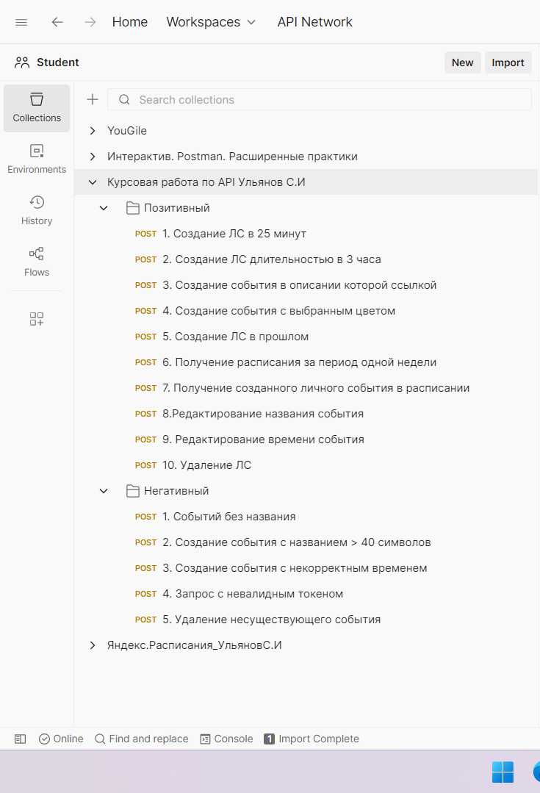

Результаты тестирования
Показатель | Значение
Всего тест-кейсов | 15
Успешно (PASS) | 9
Провалено (FAIL) | 6
Процент успешных тестов | 60%

Тип тестов | Всего | PASS | FAIL | % успеха
Позитивные | 10 | 8 | 2 | 80%
Негативные | 5 | 1 | 4 | 20%

Скриншоты тест-рана
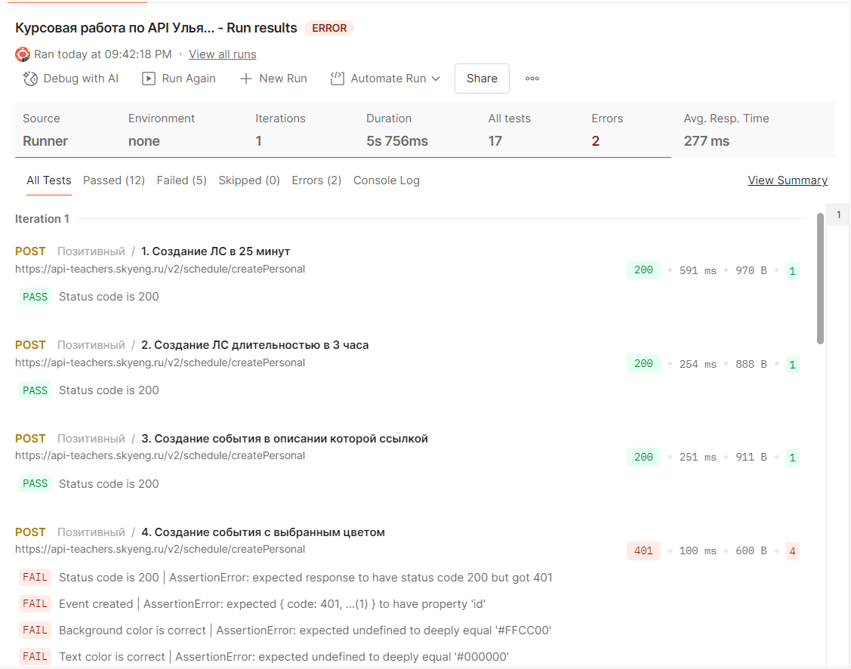
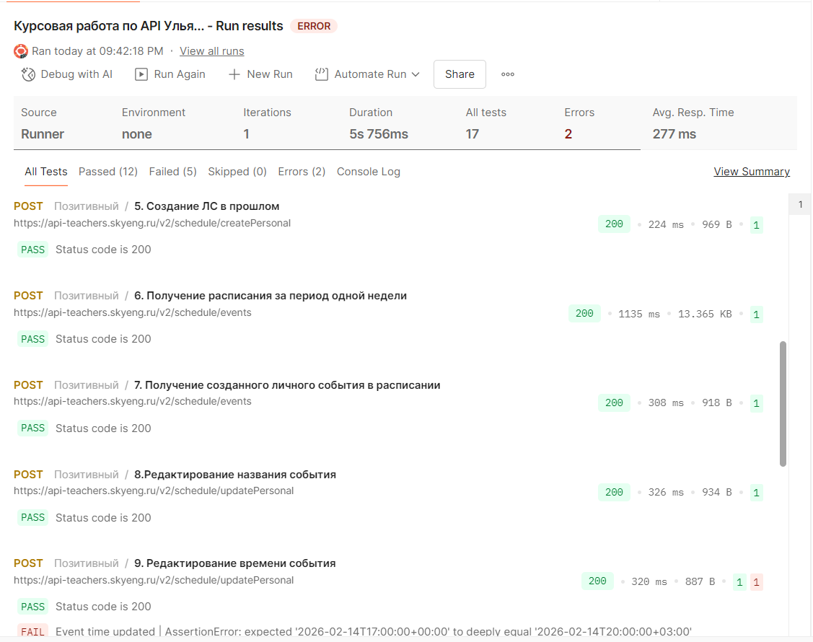
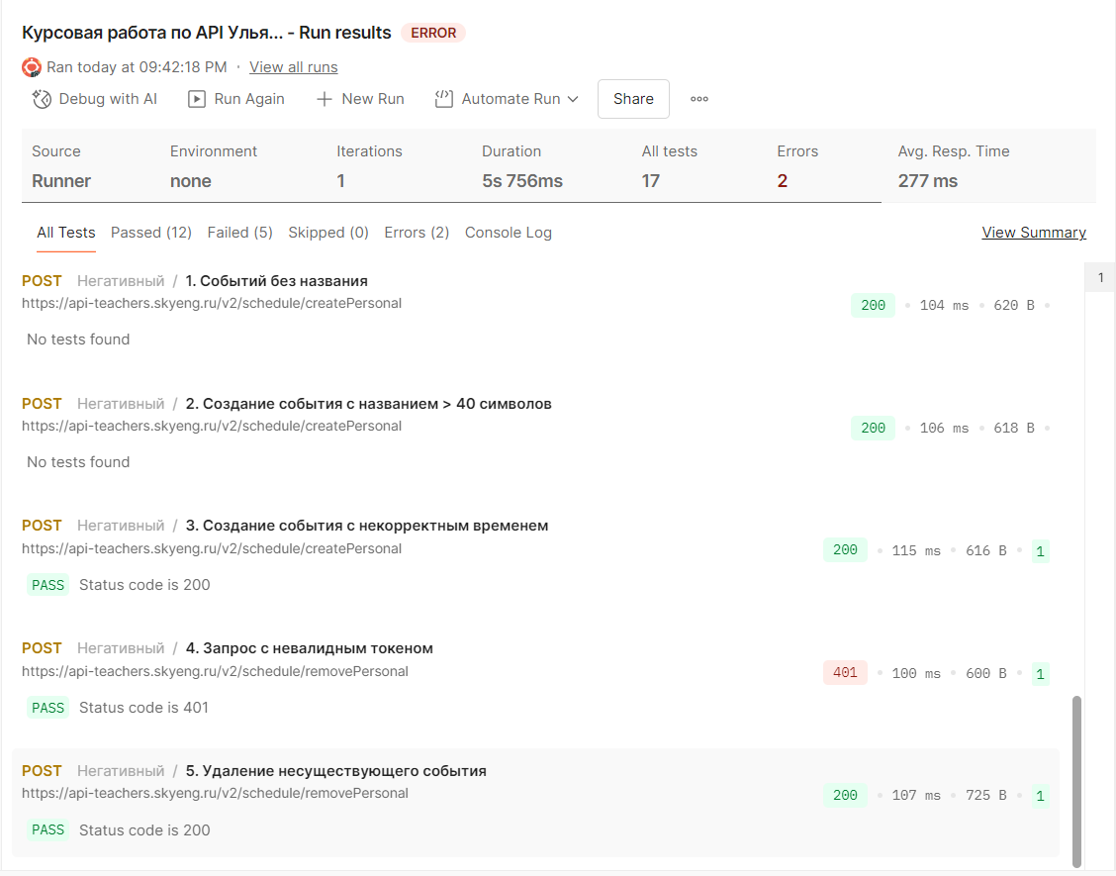

Баг-репорты
Название бага | Приоритет | Серьёзность
API позволяет создать событие без названия | High | Major
Нет ограничения длины названия (>40 символов) | High | Major
Можно создать событие в прошлом | Medium | Major
Удаление несуществующего события возвращает 200 вместо 404 | Medium | Minor
Редактирование времени события не работает | High | Major
Событие с выбранным цветом падает с 401 Unauthorized | High | Blocker

Выводы и рекомендации
Готовность продукта:
Критерий | Оценка
Работоспособность основного функционала | Частично
Соответствие документации API | Не соответствует
Обработка ошибок и валидация | Критические проблемы
Стабильность | Требует доработки
Продукт не может быть выпущен в текущем состоянии без исправления найденных дефектов.

Рекомендации разработчикам:
- Добавить валидацию обязательного поля title, возвращать ошибку not_valid при его отсутствии.
- Ограничить длину названия 40 символами с ошибкой валидации при превышении.
- Запретить создание событий в прошлом (проверка startTime >= текущего времени).
- Исправить удаление несуществующих событий — возвращать HTTP 404 Not Found.
- Исправить логику обновления полей startAt/endAt при редактировании времени.

Итоговое заключение
Функциональность «Личные события» требует доработки. Из 15 проверенных сценариев 6 завершились неудачно (40%). Обнаружены критические дефекты, нарушающие бизнес-логику и требования к API. Статус: не готово к релизу.

Используемые инструменты
Postman (коллекции, переменные окружения, тест-скрипты на JavaScript), трекер задач для баг-репортов, Yonote (тест-план, отчёт).

